IL GRANDE VIAGGIO ATTRAVERSO L’AUSTRALIA
On the road tra oceano, outback e barriera corallina
Viaggio su misura per

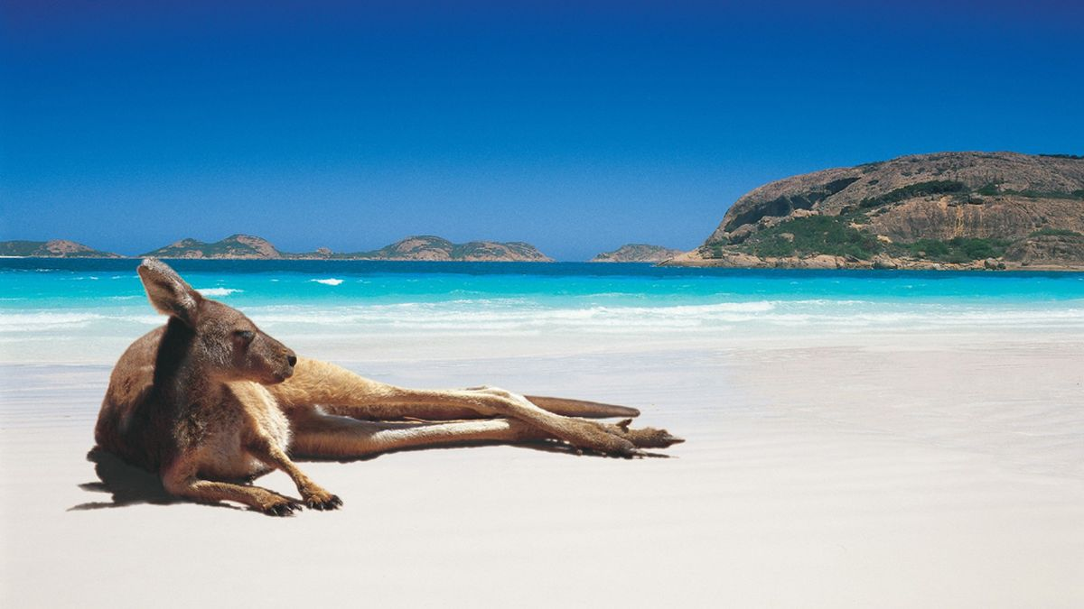
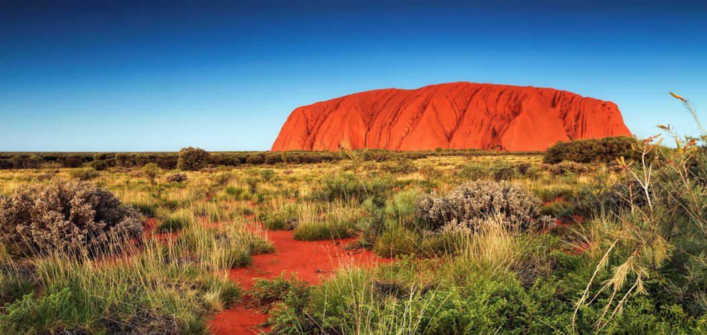
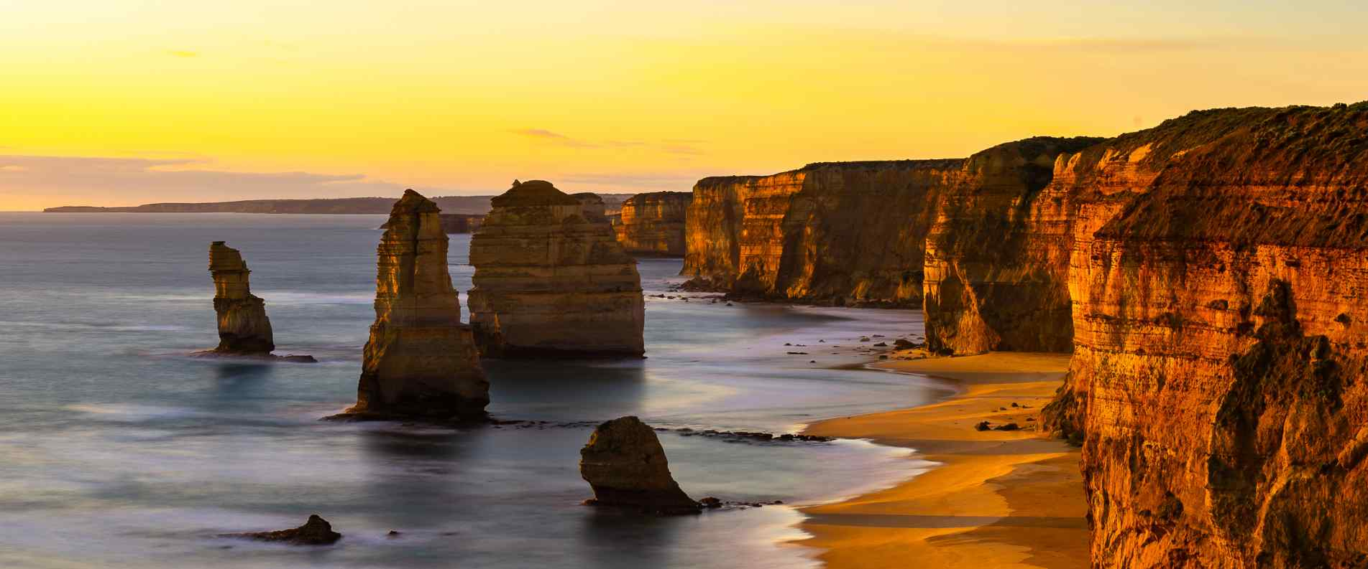
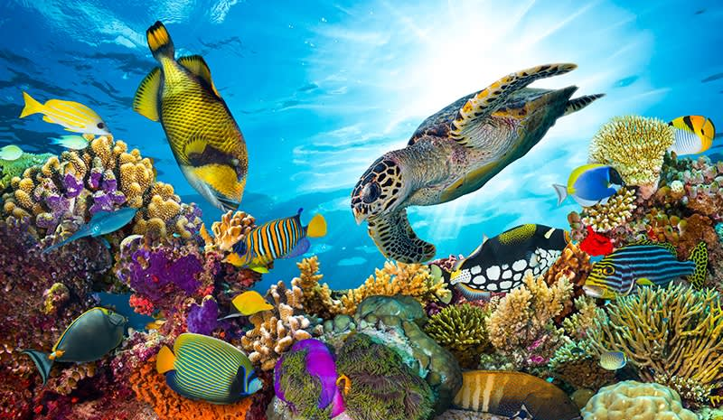
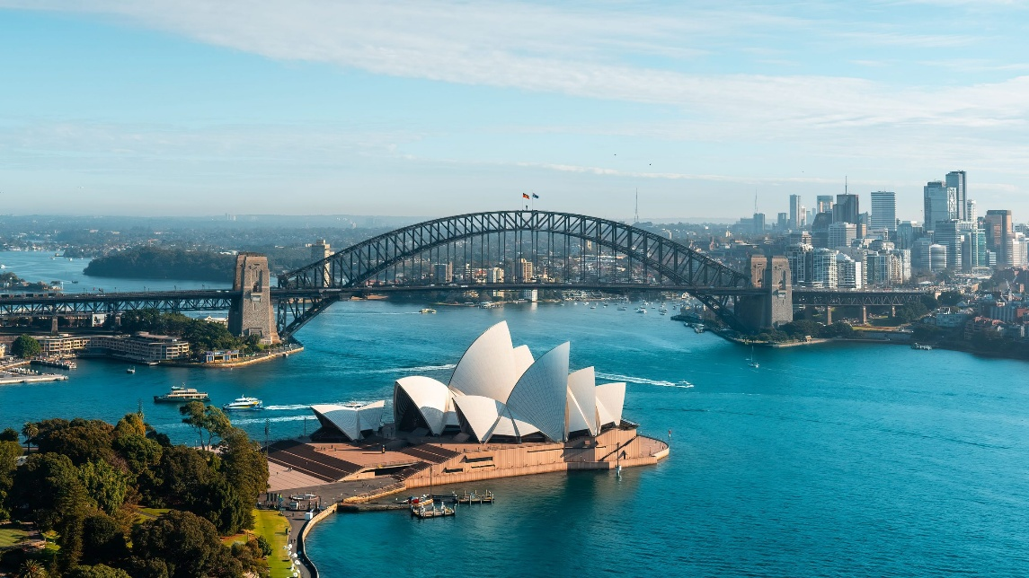
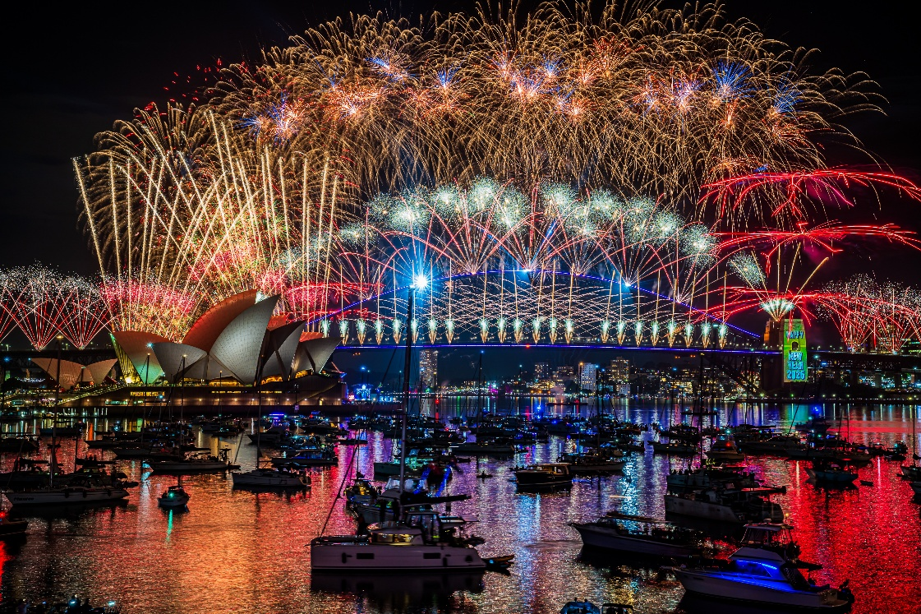

Viaggio organizzato da Progetto Australia
Agente Sara Trezzi
Sara.progettoaustralia@gmail.com
+34 624 15 64 32

GIORNO 1: PARTENZA PER L’AUSTRALIA

Volo da

GIORNO 2: ARRIVO A MELBOURNE

Volo a Melbourne
Pernottamento Melbourne

GIORNO 3: MELBOURNE TRA CULTURA, ARTE E VICOLI NASCOSTI

Visita libera della città
Melbourne è una città che ha qualcosa da offrire a tutti. E’ una combinazione perfetta di ricca storia culturale e tendenze new age. Mentre il sole tramonta, la città e i suoi vicoli prendono vita offrendo un vivace panorama gastronomico, eventi e mostre.
Pernottamento Melbourne

GIORNO 4: TRA LE CURVE DELLA GREAT OCEAN ROAD

Ritiro auto a noleggio in centro cittá. Toyota Corolla o simile.
Avis Australia: assicurazione all inclusive con chilometraggio illimitato e secondo guidatore incluso
Melbourne – Port Campbell (300km)
Visita libera della Great Ocean Road
Scopri la bellezza selvaggia lungo la Great Ocean Road in un viaggio imperdibile lungo una delle strade costiere più panoramiche al mondo. Ammira le sue scogliere mozzafiato scolpite dal vento, le cittadine pittoresche, le immense spiagge, gli impetuosi faraglioni e la fauna selvatica autoctona.
Pernottamento Port Campbell

GIORNO 5: GRAMPIANS NATIONAL PARK TRA NATURA E PANORAMI

Port Campbell – Halls Gaps (210 km circa)
Visita libera del Grampians National Park
Il Parco Nazionale dei Grampians è famoso per le sue catene montuose di arenaria, la ricca fauna selvatica e i siti di arte rupestre aborigena. Sebbene sia possibile trascorrere giorni esplorando tutto ciò che il parco ha da offrire, è possibile vivere un'esperienza fantastica anche con una gita di un giorno visitando il Balconies Lookout, la Pinnacle Walk e la MacKenzie Falls Walk.
Pernottamento Halls Gaps

GIORNO 6: VERSO VICTOR HARBOUR

Hall-Gap – Victor Harbour (500 Km circa)
Victor Harbor è una cittadina costiera situata sulla costa meridionale della penisola di Fleurieu, È conosciuta per le sue bellissime spiagge, i tram trainati da cavalli storici e la vicinanza a Granite Island, un luogo popolare per l'osservazione dei pinguini
Pernottamento Victor Harbour

GIORNO 7: TRAGHETTO PER KANGAROO ISLAND

Victor Harbour – Cape Jervis (60 km)
Traghetto per Kangaroo Island con l’auto (45 min di navigazione)
Sealink Kangaroo Island - Cape Jervis – Pennashaw
Safari Notturno di due ore tra i Segreti di Kangaroo Island
Quando il sole tramonta, Kangaroo Island si svela in una veste magica e inaspettata. A bordo di un confortevole fuoristrada, vi addentrerete nel silenzio della notte per scoprire la vera "vita notturna" dell'isola. Accompagnati da guide esperte, avrete l'occasione privilegiata di avvistare wallaby, canguri e schivi opossum nel loro habitat naturale, illuminati solo dal fascio delle torce. Dalle scogliere popolate dai piccoli pinguini ai cieli stellati dove brillano la Croce del Sud e la Via Lattea, ogni momento è un incontro autentico con la fauna selvatica. Un’avventura intima e suggestiva, pensata per chi desidera vivere l'emozione di un ecosistema incontaminato che si risveglia dopo il crepuscolo.
Partenza e rientro dall’Aurora Ozone hotel a Kingscote
Pernottamento a Kangaroo Island

GIORNO 8: L’ISOLA DEI CANGURI

Visita libera di Kangaroo Island
Kangaroo Isalnd è conosciuta per la sua ricca fauna selvatica, la bellezza naturale mozzafiato e l'atmosfera rilassata. Le attività più popolari includono: ammirare canguri, wallaby, koala, echidne, pinguini, foche e leoni marini; esplorare il Parco Nazionale di Flinders Chase; fare escursioni e rilassarsi al mare
Pernottamento a Kangaroo Island

GIORNO 9: ADELAIDE

Traghetto da Kangaroo Island
Sealink Kangaroo Island - Penneshaw - Cape Jervis
Cape Jervis - Adelaide (110 km circa)
L'allegra città di Adelaide è ricca di eventi entusiasmanti, ristoranti interessanti e spiagge per rilassarsi. Inoltre, Adelaide si trova proprio ai piedi di tre incredibili regioni vinicole che producono sia vini di fama mondiale che vini meno conosciuti.
Pernottamento Adelaide

GIORNO 10: ARRIVO A CAIRNS

Consegna auto a noleggio in aeroporto
Volo Adelaide – Cairns
Cairns è la porta d'accesso a due siti Patrimonio dell'Umanità: la Foresta Pluviale di Daintree e la Grande Barriera Corallina. È una destinazione turistica popolare rinomata per la sua splendida bellezza naturale, le avventure all'aria aperta e l'atmosfera rilassata.
Pernottamento Cairns

GIORNO 11: LA GRANDE BARRIERA CORALLINA

Tour organizzato sulla barriera corallina con snorkeling in due punti differenti dell’Outer Reef e pranzo incluso
Esplora la bellezza mozzafiato di due diverse location: ammira la ricca biodiversità marina e gli stupefacenti coralli di due siti unici dell'Outer Reef, scelti per offrirti un'esperienza indimenticabile. Tuffati in un'oasi sottomarina brulicante di vita e lasciati incantare da pesci variopinti, tartarughe marine, coralli di ogni forma e dimensione e tante altre creature marine. Goditi un delizioso pranzo a bordo preparato con ingredienti freschi e di alta qualità mentre ammiri l’oceano.
Partenza e ritorno alla Marina de Cairns
Pernottamento Cairns

GIORNO 12: LA DAINTREE FOREST

Tour organizzato a Cape Tribulation nella foresta pluviale con visita del Mossman Gorge, crociera sul fiume Daintree per vedere i coccodrilli nel loro habitat naturale e con pranzo incluso
Immergiti con la tua guida nella natura incontaminata del Queensland settentrionale con un tour organizzato che ti condurrà in luoghi selvaggi e incontaminati. Esplora la foresta pluviale di Daintree, patrimonio dell'UNESCO: dove potrai ammirare alberi millenari e una biodiversità senza eguali. Visita Cape Tribulation, dove la foresta pluviale incontra le acque turchesi del Mar dei Coralli. Ammira le meraviglie del Mossman Gorge con un'escursione guidata attraverso questa gola spettacolare, scavata da milioni di anni dall'acqua e scopri la sua ricca flora e fauna, tra cui cascate, piscine naturali e antichi alberi di felci. Naviga sul fiume Daintree e osserva i coccodrilli nel loro habitat naturale mentre si crogiolano al sole o nuotano nelle acque del fiume. Goditi un delizioso pranzo immerso nella bellezza incontaminata della foresta pluviale.
Partenza e ritorno al vostro hotel
Pernottamento Cairns

GIORNO 13: KURANDA TRA FORESTA PLUVIALE E PANORAMI

Tour organizzato a Kuranda con andata in seggiovia e ritorno in treno panoramico
Sorvola la foresta pluviale in seggiovia ammirando panorami spettacolari dall'alto mentre sali dolcemente sulla montagna, circondato dalla vegetazione lussureggiante e dalla fauna selvatica unica. Esplora liberamente il villaggio di Kuranda immergendoti nell'atmosfera vivace di questo villaggio pittoresco, ricco di negozi, ristoranti, caffè e attrazioni per tutti i gusti. Visita liberamente il Kuranda Koala Gardens o il Kuranda Butterfly Sanctuary. Scendi poi dalla montagna in treno panoramico in un viaggio mozzafiato a bordo del Kuranda Scenic Railway.
Partenza dal vostro hotel e arrivo alla stazione dei treni di Cairns
Pernottamento Cairns

GIORNO 14: ARRIVO A ULURU IL CUORE PULSANTE DELL’OUTBACK

Volo Cairns - Ayers Rock
Ritiro macchina a noleggio in aeroporto. Toyota Corolla o simile
Avis Australia: assicurazione All Inclusive con chilometraggio illimitato e secondo guidatore incluso
Visita libera di Uluru: fai un trekking intorno alla base di questo gigante di roccia rossa, ammirando la sua bellezza da diverse angolazioni e scoprendo i significati sacri che ha per la cultura aborigena. Immergiti nella natura passeggiando tra la vegetazione tipica del bush australiano, osservando la fauna selvatica locale e respirando l'aria pura dell'Outback. Scegli poi uno dei punti panoramici intorno a Uluru e attendi il calare del sole, quando il monolite si illumina di sfumature magiche che lasceranno senza fiato.
Pernottamento Ayers Rock

GIORNO 15: KATA TJUTA

Visita libera di Kata Tjuta: vivi l'alba magica di Kata Tjuta e immergiti nella natura selvaggia della Valle dei Venti! Scegli uno dei punti panoramici e attendi il sorgere del sole, quando le cupole di Kata Tjuta si illuminano di sfumature rosse. Esplora la Valle dei Venti (se il tempo lo permette) facendo un trekking, tra gole profonde e formazioni rocciose spettacolari.
Tour organizzato per vedere l’esposizione luminosa Field of lights con cena nel deserto sotto le stelle
Immergiti in un'atmosfera fiabesca con il Field of Light, un'installazione artistica unica al mondo che illumina il deserto australiano con migliaia di luci scintillanti.
Pernottamento Ayers Rock

GIORNO 16: ARRIVO A SYDNEY

Visita libera di Uluru all’alba da uno dei punti panoramici
Consegna auto a noleggio in aeroporto
Volo Ayers Rock – Sydney
Visita libera della città
Pernottamento Sydney

GIORNO 17: SYDNEY TRA ICONE E QUARTIERI VIVACI

Visita libera della città
Sydney ospita icone imperdibili come il Sydney Harbour Bridge e l'Opera House, ma questa città portuale è in continua evoluzione. Nuovi rooftop bar, spettacoli teatrali e negozi di design spuntano ad ogni angolo e l'eccitante vita urbana è perfettamente bilanciata da interi pomeriggi trascorsi distesi sulla sabbia.
Pernottamento Sydney

GIORNO 18: SYDNEY HARBOUR E OPERA HOUSE

Mini crociera per vedere la baia di Sydney con pranzo incluso a bordo
Questa crociera di due ore ti porta a fare un giro completo del porto di Sydney, passando per alcuni dei luoghi più iconici come la Sydney Opera House, il Sydney Harbour Bridge e Luna Park. A bordo potrai gustare un delizioso pranzo a buffet con opzioni per tutti i gusti.
Visita guidata all’ Opera House
L'Opera House di Sydney è uno degli edifici più iconici del mondo e una visita guidata è un ottimo modo per conoscere la sua storia, la sua architettura e il suo funzionamento.
Pernottamento Sydney

GIORNO 19: BLUE MOUNTAINS AL TRAMONTO

Tour organizzato alle Blue Mountains al tramonto
Questo è un tour al tramonto delle Blue Mountains che ti permette di vivere la magia delle Blue Mountains avvolte nel caldo bagliore del sole al tramonto. É progettato per evitare il traffico nelle ore di punta, massimizzando il tempo a tua disposizione per goderti il panorama. Durante il tour, potrai visitare alcuni dei punti panoramici più popolari delle Blue Mountains, tra cui: Three Sisters, Echo Point, Leura e Katoomba. Il tour include anche una passeggiata guidata nella boscaglia, dove potrai conoscere le piante e gli animali autoctoni delle Blue Mountains. Avrai anche l'opportunità di vedere alcuni animali selvatici australiani nel loro habitat naturale, come canguri, wallaby e kookaburra
Partenza e ritorno al vostro hotel
Pernottamento Sydney

GIORNO 20: UTLIMI MOMENTI A SYDNEY E PARTENZA

Volo da Sydney

GIORNO 21: RIENTRO A CASA

Volo a

PROGETTO AUSTRALIA, CHI SIAMO?
Noi di Progetto Australia siamo più che un'agenzia di viaggi: siamo un team di esperti che hanno fatto dell’Oceania la loro casa. Prima ancora di guidare i tuoi sogni, siamo stati viaggiatori come te, e sappiamo che la chiave di un'esperienza indimenticabile è avere al proprio fianco persone che parlano la tua lingua, che conoscono il territorio e che sanno trasformare ogni imprevisto in un'opportunità. Il nostro obiettivo è creare il tuo viaggio ideale, ascoltando le tue passioni e trasformandole in un itinerario unico. La nostra profonda conoscenza del territorio è la tua bussola per scoprire luoghi autentici, vivere esperienze memorabili e sentirti sempre a casa, anche dall'altra parte del mondo. Affidati a noi per un'avventura australiana senza pensieri: ti accompagneremo in ogni fase, dalla progettazione alla realizzazione, per un viaggio che supererà ogni tua aspettativa.


IL TUO AGENTE: SARA TREZZI
Sono Sara, una viaggiatrice nomade la cui casa è una barca a vela e il mondo è un oceano di culture e avventure. L'Australia e la Nuova Zelanda hanno segnato profondamente il mio percorso: ho vissuto l'immensità dell'Outback e le verdi vallate della Nuova Zelanda, l'energia delle città australiane e la spiritualità dei paesaggi neozelandesi, le coste selvagge bagnate dall'oceano e i fiordi mozzafiato. Ogni passo, ogni incontro, ha arricchito il mio bagaglio di esperienze, trasformando la mia passione in una profonda conoscenza di questo continente straordinario. Con Progetto Australia, metto a frutto questo amore per il viaggio, creando itinerari personalizzati che vanno oltre la semplice vacanza. Scrivimi e insieme, daremo vita a un'esperienza indimenticabile, plasmata sui tuoi desideri.



